zirProject/Tocht: | MONO 96 |  | Date: | 31-jul-26 | Jaar: |  |  | Volgnummer: |  |  | Uitgevoerde ijkingen/Kalibratie.
Meetploeg: | Pronk | Cupedo | 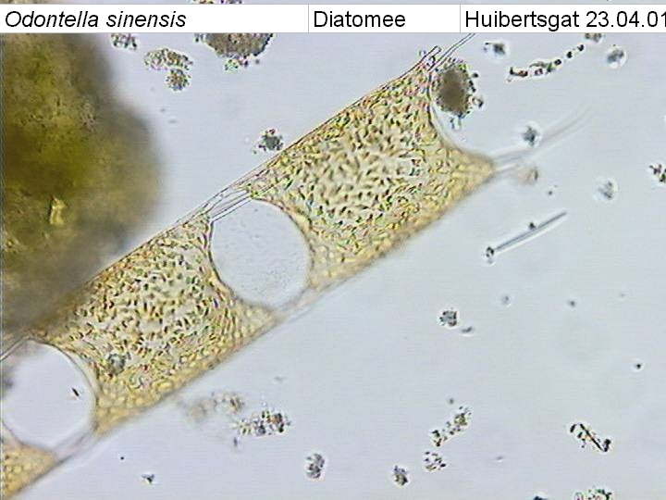  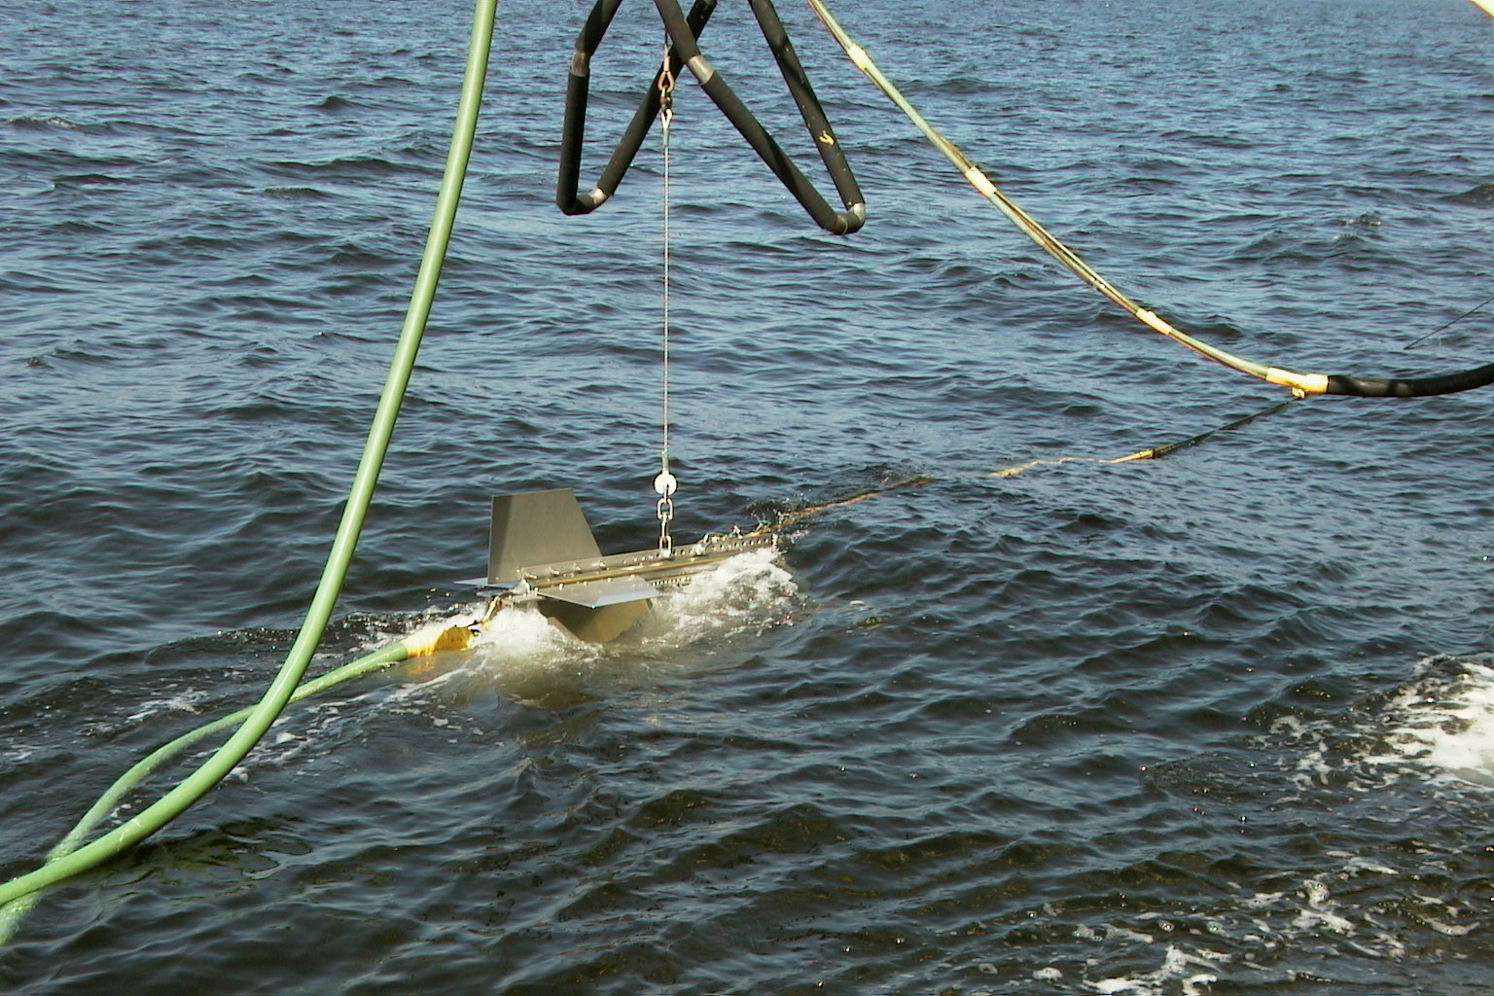  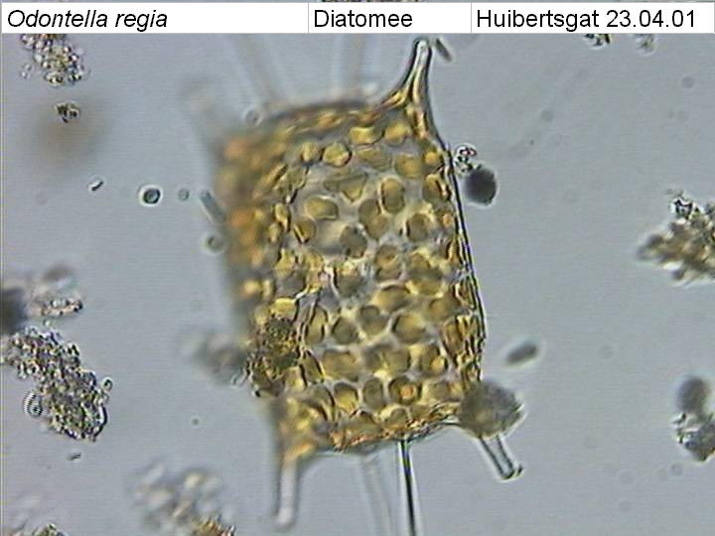  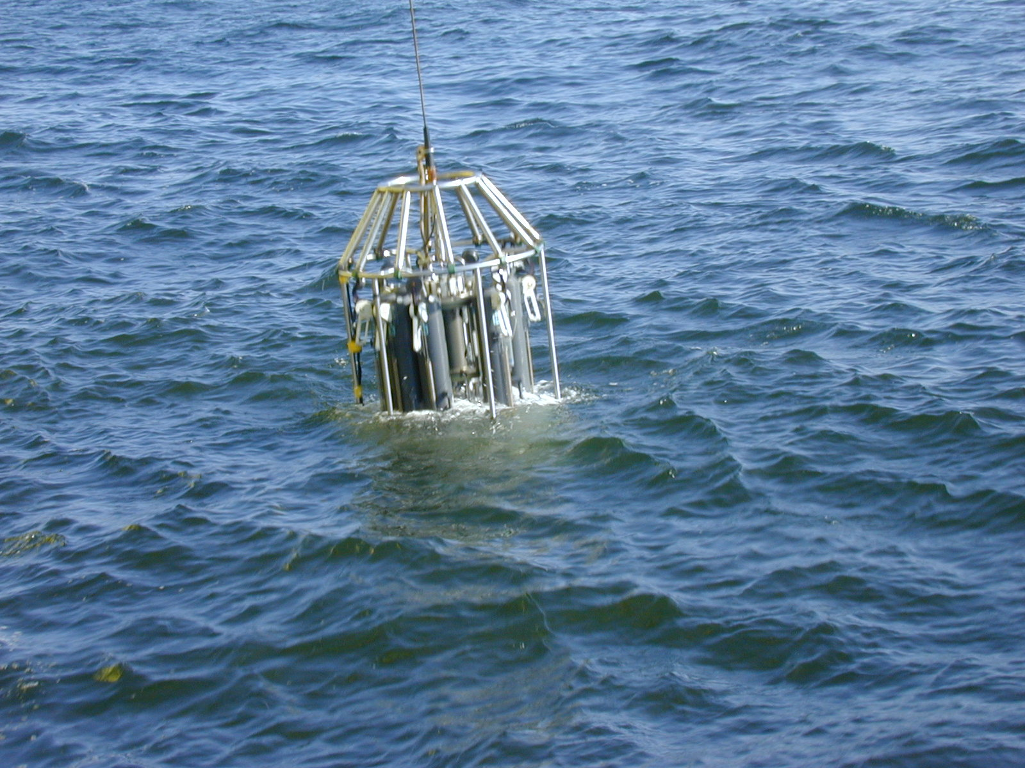  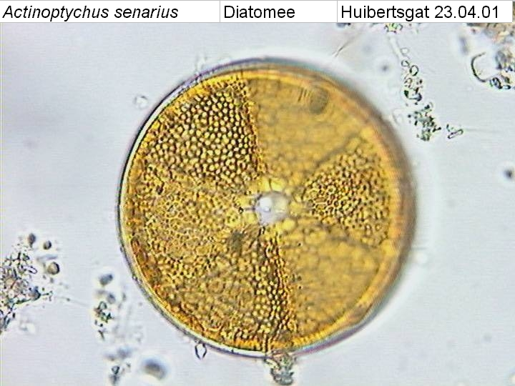 |  |  |  |  |  |  |  | Meetvis: | Callibraties van week 33
Meetploeg: | Wander | schreuders |  |  |  |  |  |  |  |  | Meetvis: | Callibraties van week 33
Meetploeg: |  |  | Meteo file: |  | Week34.MTO |  | Scheveningen (Utc tijd) |  |  |  | Sampler: | Callibraties van week 33
Opstappers: |  |  | Start tijd Utc: |  | 10:00 |  | Vertrek: |  | 31-jul-26 |  | Sampler: | Callibraties van week 33
Opstappers: |  |  | Stop tijd Utc: |  |  |  | Aankomst: |  |  |  | Bijz.:

Datum: | Utc tijd: | Bemeten en bemonsteren met de meetvis locatie: |  |  |  |  |  |  | NW70 |  | Monster name diepte: |  |  | Project | Labnummer:
23-08 | 04.04 | Data file: |  | MNW.dat
 | 04.14 | Mark: |  |  | 1 | Utc+1: |  | 05.14 |  |  | Meetvis diepte: | 350 | cm | Chem | 10060703
 |  | Waterdiepte: |  |  | 31.5 | Mtr. |  |  |  |  |  |  |  | Bio | 10060704
 |  | Bijz.: |  |  |  |  |  |  |  |  |  |  |  | Radiochemie | 2007111025
 |  |  |  |  |  |  |  |  |  |  |  |  |  | Polpest | 10061187
 |  |  |  |  |  |  |  |  |  |  |  |  |  | HcH | 10061230
 |  | Lichtmeting (cpar) |  |  |  |  | nee | Bijz.: |  | duister

Datum: | Utc tijd: | Bemeten en bemonsteren met de meetvis locatie: |  |  |  |  |  |  | NW20 |  | Monster name diepte: |  |  | Project | Labnummer:
23-08 |  | Data file: |  | MNW.dat
 | 07.10 | Mark: |  |  | 2 | Utc+1: |  | 08.10 |  |  | Meetvis diepte: | 350 | cm | Chem | 10060701
 |  | Waterdiepte: |  |  | 20.9 | Mtr. |  |  |  |  |  |  |  | Bio | 10060702
 |  | Bijz.: |  |  |  |  |  |  |  |  |  |  |  | Polpest | 10061229
 |  | Lichtmeting (cpar) |  |  |  |  | nee | Bijz.: |  | Zwaar bew

Datum: | Utc tijd: | Bemeten en bemonsteren met de meetvis locatie: |  |  |  |  |  |  | NW10 |  | Monster name diepte: |  |  | Project | Labnummer:
23-08 |  | Data file: |  | MNW.dat
 | 07.46 | Mark: |  |  | 3 | Utc+1: |  | 08.46 |  |  | Meetvis diepte: | 350 | cm | Chem | 10060698
 |  | Waterdiepte: |  |  | 19 | Mtr. |  |  |  |  |  |  |  | Bio | 10060699
 |  | Bijz.: |  |  |  |  |  |  |  |  |  |  |  | KRW | 10061213
 |  |  |  |  |  |  |  |  |  |  |  |  |  | HcH | 10061214
 |  |  |  |  |  |  |  |  |  |  |  |  |  | Zware metaal | 10061215
 |  |  |  |  |  |  |  |  |  |  |  |  |  | Polpest | 10061216
 |  | Lichtmeting (cpar) |  |  |  |  | nee | Bijz.: |  | bewolkt |  |  |  | Organ | 10061217
 |  |  |  |  |  |  |  |  |  |  |  |  |  | Radiochemie | 2007111023

Datum: | Utc tijd: | Bemeten en bemonsteren met de meetvis locatie: |  |  |  |  |  |  | NW2 |  | Monster name diepte: |  |  | Project | Labnummer:
23-08 |  | Data file: |  | MNW.dat
 | 08.16 | Mark: |  |  | 4 | Utc+1: |  | 09.16 |  |  | Meetvis diepte: | 350 | cm | Chem | 10060697
 |  | Waterdiepte: |  |  | 13.8 | Mtr. |  |  |  |  |  |  |  | Bio | 10060698
 |  | Bijz.: |  |  |  |  |  |  |  |  |  |  |  | KRW | 10061208
 |  |  |  |  |  |  |  |  |  |  |  |  |  | HcH | 10061209
 |  |  |  |  |  |  |  |  |  |  |  |  |  | Zware met. | 10061210
 |  |  |  |  |  |  |  |  |  |  |  |  |  | Polpest | 10061211
 |  | Lichtmeting (cpar) |  |  |  |  | nee | Bijz.: |  | bewolkt |  |  |  | Orgt | 10061212
 |  |  |  |  |  |  |  |  |  |  |  |  |  | Radiochemie | (uitgevoerd in wk33)
 |  |  |  |  |  |  |  |  |  |  |  |  |  | 10061002 | Toxalg

Datum: | Utc tijd: | Bemeten en bemonsteren met de meetvis locatie: |  |  |  |  |  |  | GR6 |  | Monster name diepte: |  |  | Project | Labnummer:
23-08 | 11.36 | Data file: |  | MGR.dat
 | 11.50 | Mark: |  |  | 1 | Utc+1: |  | 12.50 |  |  | Meetvis diepte: | 350 | cm | Chem | 10060693
 |  | Waterdiepte: |  |  | 9.2 | Mtr. |  |  |  |  |  |  |  | Bio | 10060694
 |  | Bijz.: |  |  |  |  |  |  |  |  |  |  |  | KRW | 10061203
 |  |  |  |  |  |  |  |  |  |  |  |  |  | HcH | 10061204
 |  |  |  |  |  |  |  |  |  |  |  |  |  | Zware metal. | 10061205
 |  |  |  |  |  |  |  |  |  |  |  |  |  | Polpest | 10061206
 |  |  |  |  |  |  |  |  |  |  |  |  |  | Orgt | 10061207
 |  | Lichtmeting (cpar) |  |  |  |  | Geen | Bijz.: |  | Bewolkt
 |  |  |  |  |  |  |  |  |  |  |  |  |  | Toxalg | 10061008

Datum: | Utc tijd: | Bemeten en bemonsteren met de meetvis locatie: |  |  |  |  |  |  | GR2 |  | Monster name diepte: |  |  | Project | Labnummer:
23-08 |  | Data file: |  | MGR.dat
 | 12.09 | Mark: |  |  | 2 | Utc+1: |  | 13.09 |  |  | Meetvis diepte: | 350 | cm | Chem | 10060692
 |  | Waterdiepte: |  |  | 9.5 | Mtr. |  |  |  |  |  |  |  | Bio | 10060693
 |  |  |  |  |  |  |  |  |  |  |  |  |  | KRW | 10061198
 |  | Bijz.: |  |  |  |  |  |  |  |  |  |  |  | HcH | 10061199
 |  |  |  |  |  |  |  |  |  |  |  |  |  | Zware metal. | 10061200
 |  |  |  |  |  |  |  |  |  |  |  |  |  | Polpest | 10061201
 |  | Lichtmeting (cpar) |  |  |  |  | Geen | Bijz.: |  | Bewolkt |  |  |  | Orgt | 10061202

Datum: | Utc tijd: | Bemeten en bemonsteren met de meetvis locatie: |  |  |  |  |  |  | Sw10 |  | Monster name diepte: |  |  | Project | Labnummer:
23-08 | 12.45 | Data file: |  | MSW10.dat
 | 13.42 | Mark: |  |  | 1 | Utc+1: |  | 14.42 |  |  | Meetvis diepte: | 350 | cm | Chem | 10060691
 |  | Waterdiepte: |  |  | 16.2 | Mtr. |  |  |  |  |  |  |  | KRW | 10061193
 |  | Bijz.: |  |  |  |  |  |  |  |  |  |  |  | HcH | 10061194
 |  |  |  |  |  |  |  |  |  |  |  |  |  | Zware metal. | 10061195
 |  |  |  |  |  |  |  |  |  |  |  |  |  | Polpest | 10061196
 |  | Lichtmeting (cpar) |  |  |  |  | Geen | Bijz.: |  | Bewolkt |  |  |  | Orgt | 10061197
 |  |  |  |  |  |  |  |  |  |  |  |  |  | Radiochemie | 2007111027

Datum: | Utc tijd: | Bemeten en bemonsteren met de meetvis locatie: |  |  |  |  |  |  | Wc 2 |  | Monster name diepte: |  |  | Project | Labnummer:
23-08 | 13.47 | Data file: |  | MWC.dat
 | 14.56 | Mark: |  |  | 1 | Utc+1: |  | 15.56 |  |  | Meetvis diepte: | 350 | cm | Chem | 10060685
 |  | Waterdiepte: |  |  | 9 | Mtr. |  |  |  |  |  |  |  | Bio | 10060686
 |  | Bijz.: |  |  |  |  |  |  |  |  |  |  |  | KRW | 10061188
 |  |  |  |  |  |  |  |  |  |  |  |  |  | HcH | 10061189
 |  |  |  |  |  |  |  |  |  |  |  |  |  | Zware metal. | 10061190
 |  | Lichtmeting (cpar) |  |  |  |  | Geen | Bijz.: |  | Bewolkt |  |  |  | Polpest | 10061191
 |  |  |  |  |  |  |  |  |  |  |  |  |  | Orgt | 10061192
 |  |  |  |  |  |  |  |  |  |  |  |  |  | Tox Alg | 10061007

Datum: | Utc tijd: | Bemeten en bemonsteren met de meetvis locatie: |  |  |  |  |  |  | Wc 20 |  | Monster name diepte: |  |  | Project | Labnummer:
23-08 |  | Data file: |  | MWC.dat
 | 16.04 | Mark: |  |  | 2 | Utc+1: |  | 17.04 |  |  | Meetvis diepte: | 350 | cm | Chem | 10060687
 |  | Waterdiepte: |  |  | 22.8 | Mtr. |  |  |  |  |  |  |  | Bio | 10060688
 |  | Bijz.:
 |  | Lichtmeting (cpar) |  |  |  |  | Geen | Bijz.: |  | Bewolkt

Datum: | Utc tijd: | Bemeten en bemonsteren met de meetvis locatie: |  |  |  |  |  |  | Wc 70 |  | Monster name diepte: |  |  | Project | Labnummer:
23-08 |  | Data file: |  | MWC.dat
 | 19.02 | Mark: |  |  | 3 | Utc+1: |  | 20.02 |  |  | Meetvis diepte: | 350 | cm | Chem | 10060689
 |  | Waterdiepte: |  |  | 43.8 | Mtr. |  |  |  |  |  |  |  | Bio | 10060690
 |  | Bijz.: |  |  |  |  |  |  |  |  |  |  |  | Polpest | 10061228
 |  | Lichtmeting (cpar) |  |  |  |  | Geen | Bijz.: |  | Bewolkt

Resumé, technische bijzonderheden en overige bijzonderheden:

